**СОВЕТ НАРОДНЫХ ДЕПУТАТОВ**

**ЛУГОВСКОГО СЕЛЬСКОГО ПОСЕЛЕНИЯ**

**БОГУЧАРСКОГО МУНИЦИПАЛЬНОГО РАЙОНА**

**ВОРОНЕЖСКОЙ ОБЛАСТИ**

**РЕШЕНИЕ**

|  |  |
| --- | --- |
| от "29" апреля 2015 № 275 |  |

с. Луговое

**О флагеЛуговского сельского поселения**

**Богучарского муниципального района Воронежской области**

В соответствии с законодательством, регулирующим правоотношения в сфере геральдики, и руководствуясь Уставом Луговского сельского поселения Богучарского муниципального района Воронежской области, Совет народных депутатов **РЕШИЛ:**

1. Установить флаг Луговского сельского поселения в качестве официального символа Луговского сельского поселения.

2. Утвердить Положение «О флаге Луговского сельского поселения Богучарского муниципального района Воронежской области» (прилагается).

3. Направить Положение «О флаге Луговского сельского поселения Богучарского муниципального района Воронежской области» главе Луговского сельского поселения для подписания и обнародования.

4. Представить настоящее решение, Положение «О флаге Луговского сельского поселения Богучарского муниципального района Воронежской области» в Геральдический Совет при Президенте Российской Федерации для внесения флага Луговского сельского поселения в Государственный геральдический Регистр Российской Федерации.

5. Контроль за исполнения настоящего решения возложить на главу Луговского сельского поселения А.И.Ромащенко.

Глава Луговского

сельского поселения А.И.Ромащенко

ПРИЛОЖЕНИЕ

к решениюСовета народных депутатов

Луговского сельского поселения

от 29.04.2015 № 275

ПОЛОЖЕНИЕ

«О ФЛАГЕ ЛУГОВСКОГО СЕЛЬСКОГО ПОСЕЛЕНИЯ

БОГУЧАРСКОГО МУНИЦИПАЛЬНОГО РАЙОНА

ВОРОНЕЖСКОЙ ОБЛАСТИ»

Настоящим положением устанавливается флаг Луговского сельского поселения Богучарского муниципального района Воронежской области в качестве официального символа, его описание и порядок использования.

1. Общие положения

1.1. Флаг Луговского сельского поселения Богучарского муниципального района Воронежской области (далее – флаг Луговского сельского поселения) является официальным символом Луговского сельского поселения.

1.2. Флаг Луговского сельского поселения отражает исторические, культурные, социально-экономические, национальные и иные местные традиции.

1.3. Положение о флаге Луговского сельского поселенияс приложением на бумажном и электронном носителях хранится в архиве Луговского сельского поселения и доступно для ознакомления всем заинтересованным лицам.

1.4. Флаг Луговского сельского поселения подлежит государственной регистрации в порядке, установленном федеральным законодательством и законодательством Воронежской области.

1. Описание и обоснование символики флага

**Луговского сельского поселения**

2.1. Описание флага Луговского сельского поселения:

**«Прямоугольное двухстороннее полотнище красного цвета с отношением ширины к длине 2:3, имеющее нижние углы голубого цвета, отделённые от красного полотнища белыми выпуклыми полосами, шириной 1/15 ширины полотнища, отходящими от центра нижнего края к боковым краям и имеющими на краях ширину 3/10 ширины полотнища. В середине полотнища изображены фигуры из герба Луговского сельского поселения: летящий белый жаворонок, над которым из верхнего края выходит желтый подсолнух».**

2.2. Рисунок флага Луговского сельского поселения приводится в приложении 1 к настоящему Положению, являющемся неотъемлемой частью настоящего Положения.

2.3. Обоснование символики флага Луговского сельского поселения.

Территория Луговского поселения, включающая 3 села и 1 хутор расположилась по обоим берегам реки Богучарки (приток Дона) с характерными изгибами и поворотами.

Основное занятие жителей поселения – выращивание зерновых и масленичных культур (подсолнечника). Более 80 % от работающего состава населения заняты в сельскохозяйственном секторе производства.

Символика герба Луговского сельского поселения многозначна:

- выходящий диск подсолнуха символизирует не только сельскохозяйственную направленность жизнедеятельности поселения, но и подобно выходящему солнцу (а подсолнечник всегда ассоциируется с солнцем) – символизирует радость от труда, символизирует жизненную энергию и тепло;

- парящий в свободном полете жаворонок – житель полей и лугов, невольно указывает на название поселения и его центра села Луговое. Жаворонок – ранняя, утренняя птичка, аллегорически указывающая на народную мудрость: «кто рано встаёт – тому и Бог подаёт» - залог успеха крестьянского труда;

- белое вогнутое стропило – аллегория речки Богучарки, извивающейся по землям поселения;

- голубые края полотнища – аллегория заливных лугов[1] поселения, занимающих немалую его часть.

Красный цвет (червлень) – символ труда, мужества, жизнеутверждающей силы, красоты и праздника.

Белый цвет (серебро) – символ чистоты, открытости, божественной мудрости, примирения.

Голубой цвет (лазурь) – символ возвышенных устремлений, искренности, преданности, возрождения.

Желтый цвет (золото) – символ высшей ценности, величия, богатства, урожая.

2.4. Авторская группа.

Идея: Гончарова Ольга Александровна (с. Луговое).

Вексиллологическая доработка: Константин Моченов (Химки).

Художник: Оксана Афанасьева (Москва).

Компьютерный дизайн: Оксана Афанасьева, Юлия Терещенко (обе – Москва).

Обоснование символики: Вячеслав Мишин (Химки).

1. Порядок воспроизведения и размещения флага

**Луговского сельского поселения**

3.1. Воспроизведение флага Луговского сельского поселения, независимо от его размеров и техники исполнения, должно точно соответствовать описанию, приведенному в пункте 2.1. настоящего Положения.

3.2. Порядок размещения Государственного флага Российской Федерации, флага Воронежской области, флага Луговского сельского поселения, иных флагов производится в соответствии с федеральным законодательством, законодательством Воронежской области, регулирующим правоотношения в сфере геральдического обеспечения.

3.3. При одновременном размещении Государственного флага Российской Федерации (или флага Воронежской области) и флага Луговского сельского поселения, флаг Луговского сельского поселения располагается справа (размещение флагов: 1-2)[2].

3.4. При одновременном размещении Государственного флага Российской Федерации (1), флага Воронежской области (2) и флага Луговского сельского поселения (3), Государственный флаг Российской Федерации располагается в центре, слева от Государственного флага Российской Федерации располагается флаг Воронежской области, справа от Государственного флага Российской Федерации располагается флаг Луговского сельского поселения (размещение флагов: 2-1-3).

3.5. При одновременном размещении четного числа флагов (например, 8-ми), Государственный флаг Российской Федерации (1) располагается левее центра. Справа от Государственного флага Российской Федерации располагается флаг Воронежской области (2), слева от Государственного флага Российской Федерации располагается флаг Богучарского муниципального района (3). Справа от флага Воронежской области располагается флаг Луговского сельского поселения (4). Остальные флаги располагаются далее поочередно слева и справа в порядке ранжирования (размещение флагов: 7-5-3-1-2-4-6-8).

3.6. При одновременном размещении нечетного числа флагов (например, 9-ти), Государственный флаг Российской Федерации (1) располагается в центре. Слева от Государственного флага Российской Федерации располагается флаг Воронежской области (2), справа от Государственного флага Российской Федерации располагается флаг Богучарского муниципального района (3). Слева от флага Воронежской области располагается флаг Луговского сельского поселения (4). Остальные флаги располагаются далее поочередно справа и слева в порядке ранжирования (расположение флагов: 8-6-4-2-1-3-5-7-9).

3.7. Расположение флагов, установленное в пунктах 3.3. – 3.6. указано «от зрителя».

3.8. При одновременном размещении Государственного флага Российской Федерации, флага Воронежской области, флагов иных субъектов Российской Федерации, флага Богучарского муниципального района, флага Луговского сельского поселения, размер флага Луговского сельского поселения не может превышать размеры других флагов.

3.9. При одновременном размещении Государственного флага Российской Федерации, флага Воронежской области, флагов иных субъектов Российской, флага Богучарского муниципального района, высота размещения флага Луговского сельского поселения не может превышать высоту размещения других флагов.

3.10. При одновременном размещении Государственного флага Российской Федерации, флага Воронежской области, флагов иных субъектов Российской Федерации, флага Богучарского муниципального района, флага Луговского сельского поселения все флаги должны быть выполнены в единой технике.

3.11. В знак траура флаг Луговского сельского поселения приспускается до половины высоты флагштока (мачты). При невозможности приспустить флаг, а также, если флаг установлен в помещении, к верхней части древка выше полотнища флага крепится черная сложенная пополам и прикрепленная за место сложения лента, общая длина которой равна длине полотнища флага, а ширина составляет не менее 1/10 от ширины полотнища флага.

3.12. При вертикальном вывешивании флага Луговского сельского поселения, флаг должен быть обращен лицевой стороной к зрителям.

3.13. Порядок изготовления, хранения и уничтожения флага Луговского сельского поселения, бланков и иных носителей изображения флага Луговского сельского поселения устанавливается администрацией Луговского сельского поселения.

4. Порядок использования флага  **Луговского сельского поселения***.*

4.1. Флаг Луговского сельского поселения установлен (поднят, размещен, вывешен) постоянно:

1) на зданиях органов местного самоуправления Луговского сельского поселения*,* муниципальных предприятий и учреждений, находящихся в муниципальной собственности Луговского сельского поселения;

2) в залах заседаний Совета народных депутатов Луговского сельского поселения;

3) в кабинетах главы Луговского сельского поселения, выборных должностных лиц местного самоуправления Луговского сельского поселения; главы администрации Луговского сельского поселения*.*

4.2. Флаг Луговского сельского поселения устанавливается при проведении:

1) протокольных и официальных мероприятий;

2) торжественных мероприятий, церемоний с участием должностных лиц органов государственной власти области и государственных органов области и (или) Богучарского муниципального района, главы Луговского сельского поселения, официальных представителей Луговского сельского поселения;

4.3. Флаг Луговского сельского поселения может устанавливаться:

1) в кабинетах заместителей главы Луговского сельского поселения, заместителей главы администрации Луговского сельского поселения, руководителей и их заместителей отраслевых, структурных подразделений администрации Луговского сельского поселения, руководителей и их заместителей муниципальных предприятий, учреждений и организаций Луговского сельского поселения;

2) на транспортных средствах главы Луговского сельского поселения*,* пассажирском транспорте и другом имуществе, предназначенном для транспортного обслуживания населения Луговского сельского поселения;

3) на жилых домах в дни государственных праздников, торжественных мероприятий, проводимых органами местного самоуправления Луговского сельского поселения, общественными объединениями, предприятиями, учреждениями и организациями независимо от организационно-правовой формы, а также во время семейных торжеств.

4.4. Многоцветное изображение флага Луговского сельского поселения может размещаться:

1) на форме спортивных команд и отдельных спортсменов, представляющих Луговское сельское поселение;

2) на заставках местных телевизионных программ;

3) на официальных сайтах органов местного самоуправления Луговского сельского поселения в информационно-коммуникационной сети «Интернет»;

4) на всех видах транспорта Луговского сельского поселения.

5) на бланках удостоверений лиц, осуществляющих службу на должностях в органах местного самоуправления, муниципальных служащих, депутатов Совета народных депутатов Луговского сельского поселения, членов иных органов местного самоуправления, служащих (работников) муниципальных предприятий, учреждений и организаций, находящихся в муниципальной собственности Луговского сельского поселения;

6) на бланках удостоверений к знакам различия, знакам отличия, установленных муниципальными правовыми актами;

7) на визитных карточках лиц, осуществляющих службу на должностях в органах местного самоуправления, муниципальных служащих, депутатов Совета народных депутатов Луговского сельского поселения, членов иных органов местного самоуправления, служащих (работников) муниципальных предприятий, учреждений и организаций, находящихся в муниципальной собственности Луговского сельского поселения.

8) на официальных периодических печатных изданиях, учредителями которых являются органы местного самоуправления Луговского сельского поселения, предприятия, учреждения и организации, находящиеся в муниципальной собственности Луговского сельского поселения, муниципальные унитарные предприятия Луговского сельского поселения;

9) на знаках различия, знаках отличия, установленных муниципальными правовыми актами;

10) на конвертах, открытках, приглашениях, календарях, а также на представительской продукции (значки, вымпелы, буклеты и иная продукция) органов местного самоуправления и муниципальных органов Луговского сельского поселения;

4.5. Флаг Луговского сельского поселения может быть использован в качестве основы для разработки наград и почетных званий Луговского сельского поселения.

4.6. Размещение флага Луговского сельского поселения или его изображения в случаях, не предусмотренных пунктами 4.1. – 4.5. настоящего Положения, является неофициальным использованием флага Луговского сельского поселения*.*

4.7. Размещение флага Луговского сельского поселения или его изображения в случаях, не предусмотренных пунктами 4.1. – 4.5. настоящего Положения, осуществляется по согласованию с органами местного самоуправления Луговского сельского поселения, в порядке*,* установленном муниципальными правовыми актами Луговского сельского поселения.

5. Контроль и ответственность за нарушение настоящего Положения

5.1. Контроль соблюдения установленных настоящим Положением норм возлагается на управление делами администрации Луговского сельского поселения.

5.2. За искажение флага (рисунка флага), установленного настоящим Положением, исполнитель допущенных искажений несет административную ответственность, в соответствии с действующим законодательством.

5.3. Нарушениями норм использования и (или) размещения флага Луговского сельского поселения или его изображения являются:

1) использование флага Луговского сельского поселения, в качестве основы гербов, эмблем и флагов общественных объединений, муниципальных предприятий, учреждений, организаций независимо от их организационно-правовой формы;

2) использование флага в качестве средства визуальной идентификации и рекламы товаров, работ и услуг, если реклама этих товаров, работ и услуг запрещена или ограничена в соответствии с федеральным законодательством.

3) искажение флага Луговского сельского поселения или его изображения, установленного в пункте 2.1. части 2 настоящего Положения;

4) использование флага Луговского сельского поселения или его изображения с нарушением норм, установленных настоящим Положением;

5) изготовление флага Луговского сельского поселения или его изображение с искажением и (или) изменением композиции или цветов, выходящим за пределы вексиллологически допустимого;

6) надругательство над флагом Луговского сельского поселения или его изображением, в том числе путем нанесения надписей, рисунков оскорбительного содержания, использования в оскорбляющем нравственность качестве;

7) умышленное повреждение флага Луговского сельского поселения.

5.4. Производство по делам об административных правонарушениях, предусмотренных пунктом 5.3., осуществляется в порядке, установленном статьей 15 главы 4 Закона Воронежской области от 31.12.2003 № 74-ОЗ (ред. от 30.10.2014) "Об административных правонарушениях на территории Воронежской области".

6. Заключительные положения

6.1. Внесение в композицию флага Луговского сельского поселения каких-либо изменений допустимо в соответствии с законодательством, регулирующим правоотношения в сфере геральдического обеспечения.

6.2. Право использования флага Луговского сельского поселения, с момента утверждения его Советом народных депутатов в качестве официального символа, принадлежит органам местного самоуправления Луговского сельского поселения.

6.3. Флаг Луговского сельского поселения, с момента утверждения его Советом народных депутатов в качестве официального символа, согласно п.2 ч.6 ст.1259 части 4 Гражданского кодекса Российской Федерации «Об авторском праве и смежных правах», авторским правом не охраняется.

6.4. Настоящее Положение вступает в силу со дня его официального опубликования.

**ПРИЛОЖЕНИЕ**

к Положению «О флаге

муниципального образования

Луговское сельское поселение

Богучарского района

Воронежской области»

**РИСУНОК ФЛАГА**

**МУНИЦИПАЛЬНОГО ОБРАЗОВАНИЯ**

**ЛУГОВСКОЕ СЕЛЬСКОЕ ПОСЕЛЕНИЕ**

**БОГУЧАРСКОГО РАЙОНА**

**ВОРОНЕЖСКОЙ ОБЛАСТИ**



**(лицевая сторона)**

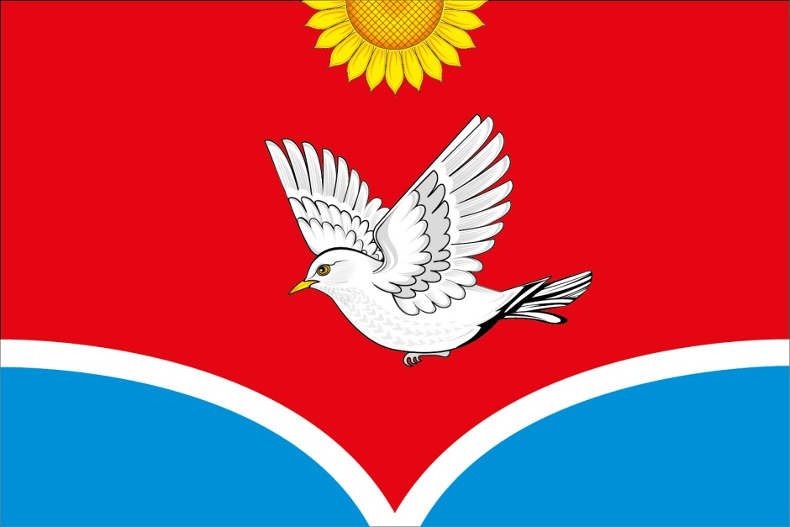



**(оборотная сторона)**

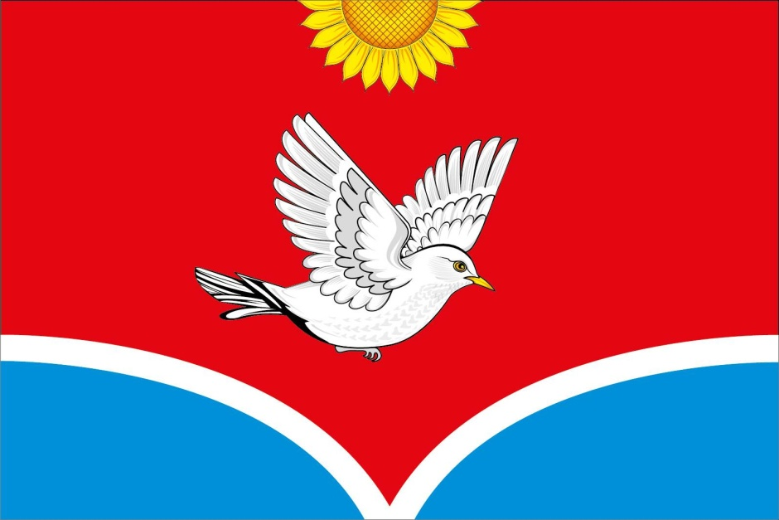

­­­

1. Заливно́й луг (также по́йменный, поёмный), или займище — луг, расположенный в пойме реки и заливаемый водой в половодье.
2. Размещение флагов: **1 –** флаг РФ или субъекта РФ, **2 –** флаг муниципального образования, где цифровые обозначения указывают на степень почетности места размещения флага при взгляде от зрителя.